MATÉRIAS DE USO PERMANENTE PARA BIBLIOTECA

MATERIAL | QUANTIDADE | PREÇO
Confecção de placas adequadas de sinalização para o acervo e espaço interno da biblioteca | 2 | 400,00
Carrinho de transporte de obras do acervo | 2 | 800,00
Estante revisteira | 1 | 949,00
Banco escada biblioteca | 2 | 279,00
Expositor de mesa | 6 | 19,00
Quadro para avisos | 1 | 200,00

CARRINHO PARA TRANSPORTE DE OBRAS
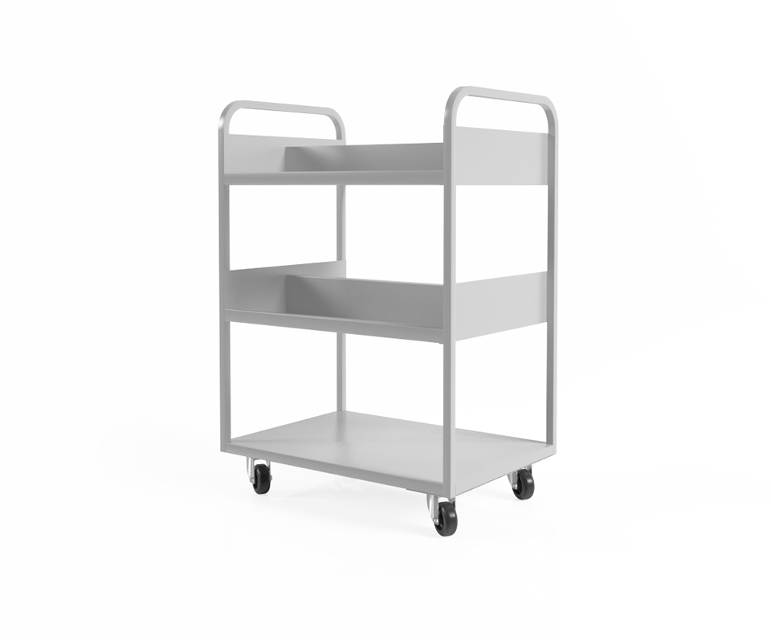

ESTANTE REVISTEIRA

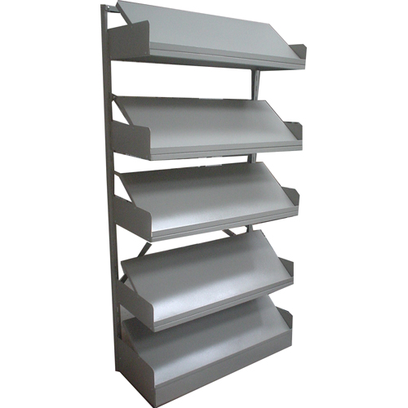
ESTANTE REVISTEIRA ESCAMOTEÁVEL

BANCO ESCADA BIBLIOTECA

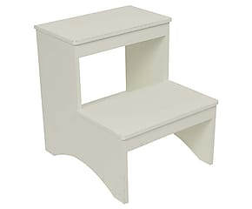

EXPOSITOR DE MESA

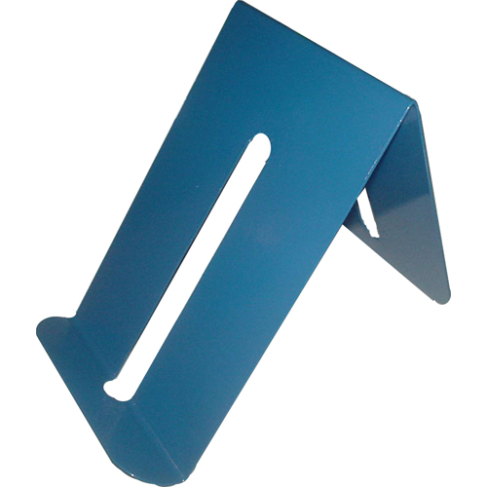

QUADRO DE AVISO
